070287

La Yeyette
Tr : M.Augereau
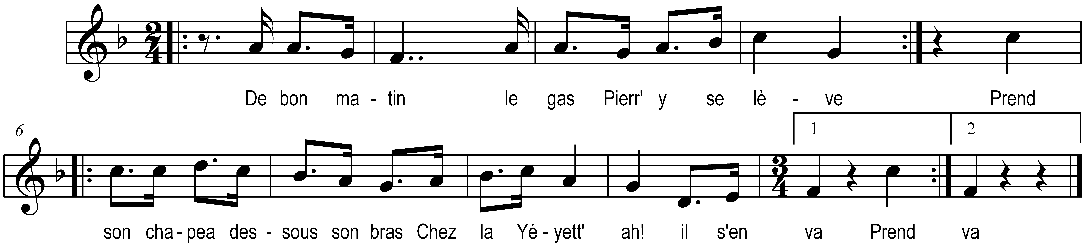

De bon matin le gas Pierr’ y se lève (bis)
Prend son chapea dessous son bras )
Chez la Yeyett’ ah ! il s’en va ) bis

Bonjour béa pèr’ et bonjour belle mère (bis)
Bé le bonjour vous soit dounnaïe )
Mais la Yeyett’ aïour all’ êstt’ ) bis

Bè la Yéyett’ all’ êstt’ à la grand mâesse (bis)
A la grand’ mâess’ à Bois d’Céné )
A va pouet tarder d’arriver ) bis

Mais par qui dan qu’on pourrait li fair’ dire (bis)
Y a son frèr’ Jean qu’est bon garçâon )
Y li f’ra bè la commissiâon ) bis

Et en entrant dedans la Saint’ Eglise (bis)
Prit d’léa bénit’ en se signant )
Allons Yéyett’ allons nous-en ) bis

Mais qu’as-to dan à la maison quo presse (bis)
Ton galant Pierr’ vè d’arriver )
Son tendre thieur veut t’y parler )bis

Que l’on apport’ ici sur cette tabïe (bis)
Dau pâon dau vâin dau saucissâon )
Peur régaler thio bon garçâon ) bis

Mais dam’ je sont pouet v’nu-z-ici peur boère (bis)
Ni peur y boèr’ ni peur manger )
Mais thié d’mariag’ quo fâot parler ) bis

Mais la Yéyett’ all est encor bé jeune (bis)
Faites l’a cour en attendant )
Que la Yéyett’ al ai-j’ vingt ans ) bis

Faire la cour je ne veux plus la faire (bis)
Je l’ai faite dix ans passés )
Et je trouv’ qu’a l’est bè assez ) bis

Ou bien :
Faire la cour je ne veux plus la faire (bis)
Garçon qui fait la cour longtemps )
Risque bè de perdre son temps ) bis

